

Les champignons : mais qui sont-ils ?
Kembs Haut-Rhin
J.-L. N. le 28/09/2015 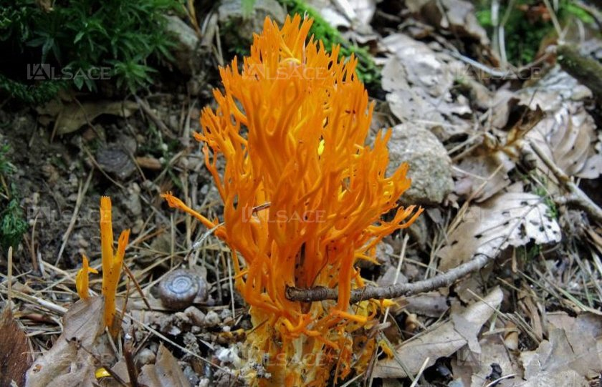
Étranges et inconnus, les champignons travaillent dans l’ombre, enfouis sous terre, ancrés au cœur des organismes qu’ils décomposent, des végétaux qu’ils aident. La société mycologique du Haut-Rhin tient à apporter un peu de lumière sur ces mystérieux hôtes des bois. « Lorsqu’en 1969 le réputé botaniste Robert Whittaker proposa de créer un règne spécifique pour les champignons, au sein du monde vivant alors qu’ils se trouvaient placés chez les végétaux, il ne trouva que peu d’opposition. En effet, les champignons, organismes dépourvus de chlorophylle, ne peuvent se classifier comme étant des végétaux d’autant plus qu’ils se nourrissent à partir de matières organiques à l’instar des animaux. Qu’ils soient saprotrophes (rôle de décomposition), symbiotiques (aide à la vie des végétaux) ou même parasites (lutte biologique…), le rôle qu’ils jouent dans notre biosphère n’est plus à prouver et peut même être qualifié d’immense. Cèpes, girolles, pieds de mouton, lepiotes, etc. sont des noms que beaucoup d’entre nous connaissent. Il faut dire qu’en ragoût, sautés à la poêle etc., nos amis les champignons aident à relever agréablement le goût d’un plat. La cueillette est une activité fort agréable, mais il faut faire preuve de prudence. Peu d’espèces sont mortelles, mais beaucoup peuvent rendre très malade. Pour ceux qui veulent connaître le plaisir d’une belle récolte sans s’intoxiquer, il faudra contacter des mycologues ou aller voir un pharmacien. Ce dernier, s’il n’a pas de réponse précise à donner saura orienter le récolteur vers un mycologue confirmé. »
CONTACTER Société mycologique de Mulhouse, jepaulme@estvideo.fr, tél. 03.69.77.38.55, ou muller68@ estvideo.fr tel. 03.89.46.46.90 ; http://societe-mycologique-du-haut-rhin.fr/.

